教育信息
大姚县教育体育局办公室 第50期 2021年9月1日

县管校聘重落实 教育改革谱新篇
——记大姚二中2021年秋季学期县管校聘工作推进落实情况
为深入贯彻《国家中长期教育改革和发展规划纲要》精神，深化教师管理制度改革，努力建设一支师德高尚、业务精湛、结构合理、充满活力的具有创新精神的高素质专业化教师队伍，有力的激发学校内部活力，充分调动教职工工作积极性，进一步促进教育教学质量的提高，根据我县《关于印发大姚县义务教育学校教职工县管校聘改革工作实施方案（实行）的通知》文件精神，大姚二中于2021年8月23日上午8:00召开了县管校聘工作筹备会和宣传动员会，成立了由书记、校长为组长，部分班子成员，教师代表等8名同志为成员的聘任工作领导小组；成立了以工会主席为组长，教师代表为成员的“县管校聘”工作争议调解仲裁小组。制定了《大姚县第二中学县管校聘工作实施方案(草案)》和《大姚县第二中学县管校聘工作实施细则》。
8月24日上午8:30，我校召开县管校聘工作推进会，会上校长带领全校教职工深入学习了县管校聘工作的重大意义，统一了思想，并通过多种形式广泛书面征求教职工意见，根据意见和建议，不断修订征求意见稿，上午11:00经教职工大会表决全部通过《大姚县第二中学县管校聘工作实施细则》并公示。
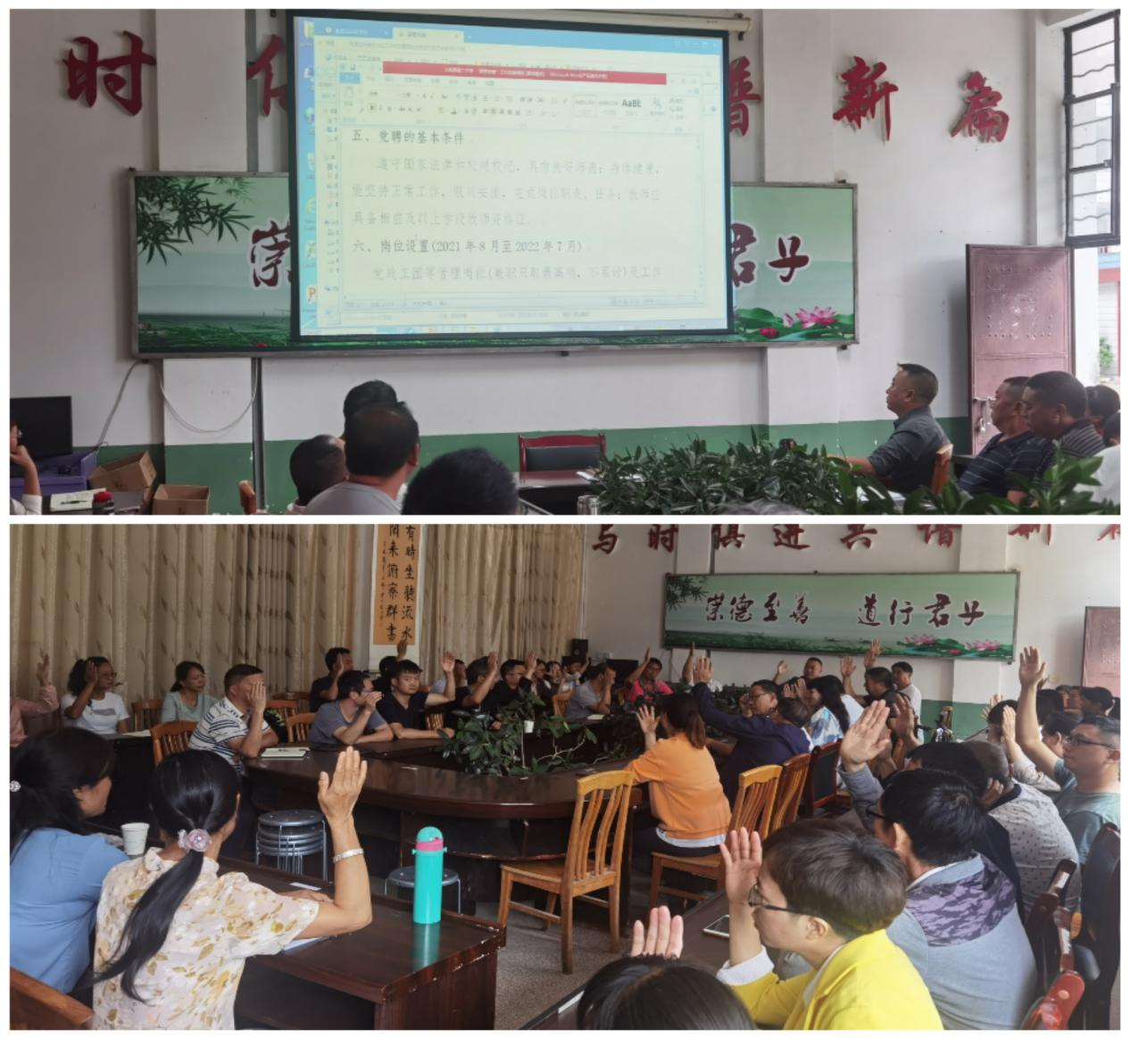
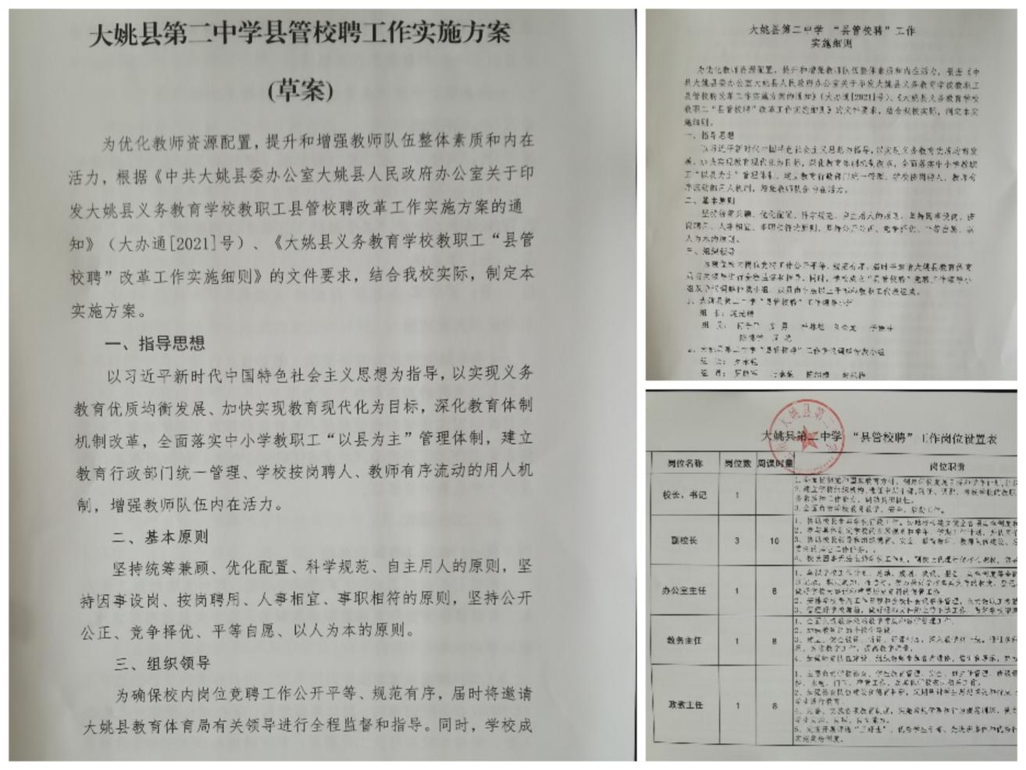
8月24日下午，根据教育局核定的编制数，结合我校实际情况，设定我校2021-2022学年岗位总数，包括教师岗、服务岗、工勤岗，并核定相应工作量。确定具体岗位设置后，公示各岗位具体职责，在做到“定岗、定职、定责、定量”的同时让广大教职工知晓竞聘岗位详细情况。教职工根据岗位设置向学校提出书面岗位竞聘申请，学校竟聘工作领导小组审查竞聘人的应聘资格。工作小组逐个对申请人进行严格资格审查，对符合岗位竞聘条件的申请人进行公示。
8月24日晚组织第一轮竞聘。竟聘工作领导小组根据教职工竞聘量化考核得分情况，依照“竞聘上岗、择优聘用”、“双向选择”两个原则，确定第一轮拟聘人员。并公示参聘人员工作量情况，对未聘到岗位和工作量不达标的纳入第二轮竞聘。
8月25日晚，召集第一轮14名落聘人员和工作量不满人员进行第二轮聘任动员会议，由校长做聘任动员工作。
8月26日上午，在对岗位进行调整后，14名第一轮聘任落聘和工作量不满的人员全部聘任完毕。
本次我校共有58名教师参与校内竞聘，实现了教师与学校的双向选择，教师资源配置进一步优化均衡，进一步激发教师内生动力，为学校下一步发展奠定了稳固的人事基础。

撰稿：大姚二中 编辑：徐明亮 审稿：王 琼

